Проект
внесения изменений в проект планировки и межевания на застроенную территорию в кадастровом квартале 41:05:0101008 Елизовского городского поселения
- Перераспределение земельного участка частной собственности с кадастровым номером 41:05:0101008:2352, расположенного по адресу: ул. Чкалова, 3, г. Елизово и смежного с ним земельного участка, государственная собственность на который не разграничена, путем образования земельного участка общей площадью 2054 кв.м.
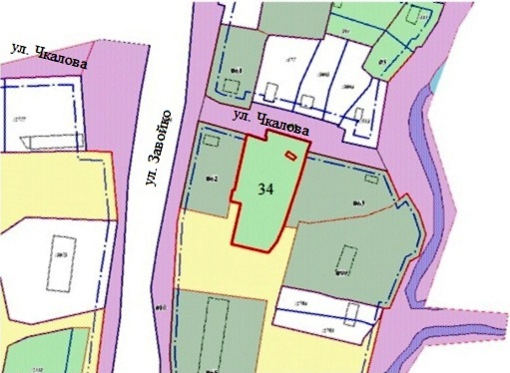
Геодезические данные образуемого земельного участка с условным номером 34:
№  точки | X | Y | №  точки | X | Y
1 | 576349,77 | 1393768,44 | 13 | 576282,46 | 1393780,84
2 | 576349,41 | 1393769,90 | 14 | 576287,20 | 1393759,85
3 | 576346,48 | 1393779,41 | 15 | 576310,32 | 1393765,08
4 | 576348,31 | 1393779,79 | 16 | 576311,63 | 1393759,02
5 | 576348,65 | 1393778,83 | 17 | 576318,22 | 1393760,50
6 | 576352,70 | 1393779,96 | 18 | 576318,02 | 1393761,62
7 | 576345,34 | 1393804,67 | 19 | 576326,46 | 1393763,09
8 | 576339,90 | 1393802,84 | 20 | 576340,01 | 1393791,74
9 | 576333,31 | 1393801,08 | 21 | 576337,00 | 1393796,35
10 | 576323,99 | 1393798,21 | 22 | 576335,07 |  | 1393795,09
11 | 576297,62 | 1393789,33 | 23 | 576338,08 |  | 1393790,48
12 | 576288,69 | 1393785,64 | S = 2054 кв.м.

